ΠΕΖΟΠΟΡΙΚΟΣ ΟΡΕΙΒΑΤΙΚΟΣ ΣΥΛΛΟΓΟΣ ΠΕΤΡΟΥΠΟΛΗΣ
ΕΤΟΣ ΙΔΡΥΣΕΩΣ 2012
Μάρκου Μπότσαρη 5, Πετρούπολη τηλ. 2130477359 , 6973960312, 6973632190
Site: www.pospetroupolis.gr / e-mail:pospetroupolis@gmail.com
Ανακοίνωση

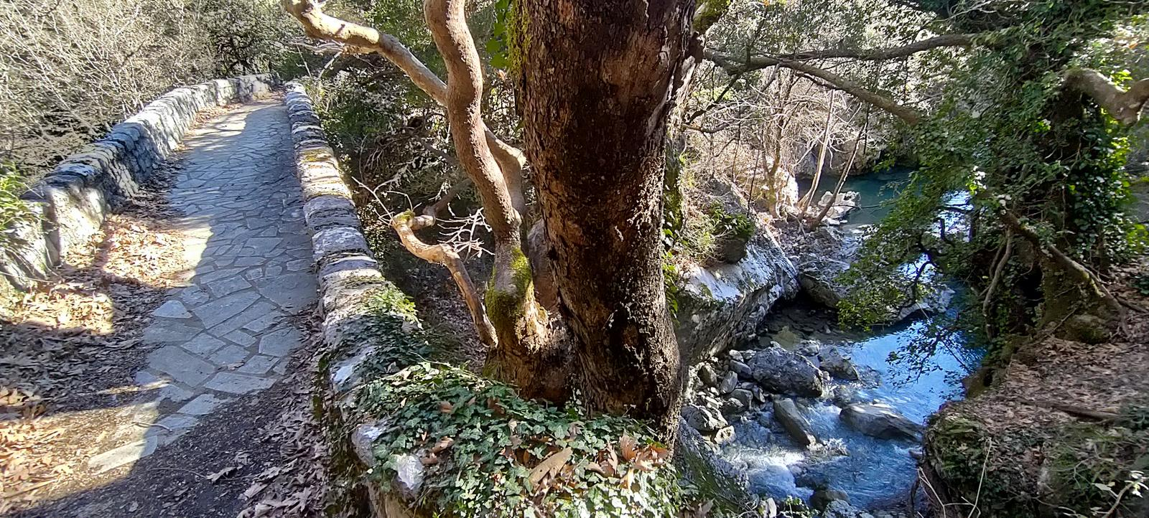
Την Κυριακή 16 Φεβρουάριου 2025, ο Πεζοπορικός Ορειβατικός Σύλλογος Πετρούπολης θα πραγματοποιήσει πεζοπορική μονοήμερη εκδρομή στην Ορεινή Αρκαδία από το χωριό Νυμφασία – στο χωριό Μαγούλιανα.
Το πρόγραμμα έχει ως εξής:
- Συνάντηση στις 6:30 και αναχώρηση από την πλατεία Ηρώ στις 6:45.
- Θα πραγματοποιηθούν δύο διαδρομές μία μικρή και μία μεγάλη διαδρομή και οι δύο θα ξεκινήσουν μαζί από το ίδιο σημείο από το χωριό Νυμφασία.
- Η μικρή διαδρομή είναι θα φτάσει μέχρι το μονή Παναγιάς Κερνίτσας, διάρκειας 1 με 1 ½ ώρας, απόσταση 4,5χιλ. Υ.Δ. +120μ.
- Η μεγάλη διαδρομή έχει συνολική διάρκεια σε 3 ½ με 4 ώρες Υ.Δ. +580μ. διαδρομή απόσταση 11,2χιλ.
- Από τις πιο όμορφες διαδρομές του Mainalon trail στην ορεινή Αρκαδία. Πολύ όμορφα σημεία ενδιαφέροντος στην διαδρομή μας, το σπήλαιο μοναστήρι της Παναγίας Σφυρίδας και το μοναστήρι της Κερνίτσας κρεμασμένο στα βράχια στην άκρη του φαραγγιού του Μυλαοντα ποταμού.
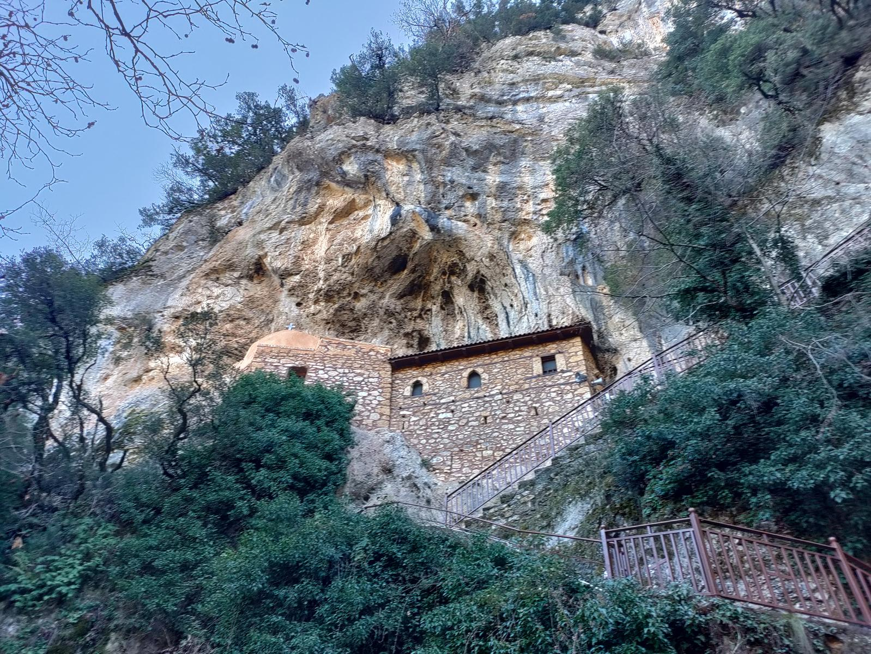
- Για να είμαστε σε θέση να ακολουθήσουμε την μεγάλη διαδρομή καλό είναι να έχουμε τον απαραίτητο βασικό τουλάχιστον Ορειβατικό αδιάβροχο παπούτσι, , Σκούφο, γάντια, Μπατόν, σακίδιο.
- Για φαγητό στις ταβέρνες της Βυτίνας.
- Αναχώρηση στις 17:00 για Πετρούπολη.
- Το κόστος για τη μεταφορά είναι 21€ για τα μέλη του Συλλόγου και 23€ για τα μη μέλη. Όποιος έρθει με δικό του μέσο το κόστος είναι 5€.
- Θα πραγματοποιηθεί ενημέρωση για την διαδρομή την Παρασκευή 14/2/2025 στις 21:00 στον Σύλλογο Μ. Μπότσαρη 5.
- Παρακαλούσαμε να γίνουν έγκαιρα οι δηλώσεις συμμετοχής και η εξόφληση αυστηρά μέχρι την Παρασκευή 14/2/25. Όποιος δεν έχει εξοφλήσει έως την Παρασκευή θα μπαίνει αυτομάτως στην αναμονή. Για να υπάρχει η δυνατότητα να γίνει έγκαιρα ο προγραμματισμός. Για ακυρώσεις που θα γίνουν μετά την Παρασκευή δε θα υπάρχει δυνατότητα επιστροφής των χρημάτων διότι θα έχουν κλειστεί τα πούλμαν.
- Δηλώσεις συμμετοχής στα γραφεία του Συλλόγου Μ. Μπότσαρη 5 και στα τηλέφωνα, 2130477359, 6973960312 (Ώρες επικοινωνίας Δευτέρα – Παρασκευή 17:00 – 20:00).
- Πληροφορίες για την Πεζοπορία στο τηλ.: 6944747019 .
- Η ηλεκτρονική φόρμα συμμετοχής στις πεζοπορικές εκδρομές του Π. Ο. Σ. Πετρούπολης : https://bit.ly/3X82izB

